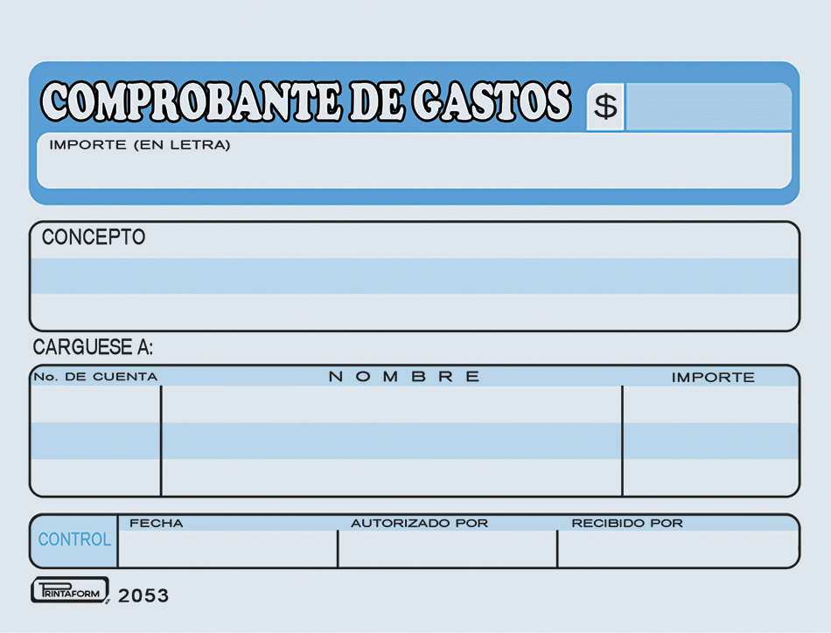
Avigrupo México S.A. de C.V.
DOS MIL DOSIENTOS SETENTA Y CUATRO 00/mn

263.00
(Doscientos sesenta y tres pesos 00/100 M.N.)

Pago por transporte (uber) de casa a Miyana oficina

AM100331
22951
COMPRAS TECAMAC
No Deducibles
263.00

Luis Fernando Sandoval G.
Marina García González.
29.08.2025

